G r a d o n a č e l n i k

KLASA: 401-01/16-05/13
URBROJ: 2117/01-01-16-3
Dubrovnik, 20. listopada 2016.

Na temelju članka 48. Zakona o lokalnoj i područnoj (regionalnoj) samoupravi («Narodne novine», broj 33/01, 60/01, 129/05, 109/07, 125/08, 36/09, 150/11, 144/12, i 19/13-pročišćeni tekst) i članka 41.Statuta Grada Dubrovnika ("Službeni glasnik Grada Dubrovnika", broj 4/09, 6/10, 3/11, 14/12, 5/13 i 6/13 - pročišćeni tekst), gradonačelnik Grada Dubrovnika donio je

Z A K LJ U Č A K

- Utvrđuje se Prijedlog zaključka o prihvaćanju Izvješća Društva prijatelja dubrovačke starine o prihodima i rashodima u 2015. godini Gradskom vijeću Grada Dubrovnika na raspravu i prihvaćanje.

- Izvjestitelj o ovom predmetu bit će Andro Vlahušić, gradonačelnik Grada Dubrovnika.

Gradonačelnik
Andro Vlahušić

DOSTAVITI:
- Gradsko vijeće Grada Dubrovnika
- Upravni odjel za poslove gradonačelnika, ovdje x2
- Pismohrana

Gradsko vijeće

KLASA:
URBROJ:
Dubrovnik,

Na temelju članka 32. Statuta Grada Dubrovnika ("Službeni glasnik Grada Dubrovnika", broj 4/09, 6/10, 3/11, 14/12, 5/13 i 6/13 - pročišćeni tekst), Gradsko vijeće Grada Dubrovnika, na sjednici, održanoj , donijelo je

Z A K L J U Č A K

- Prihvaća se Izvješće Društva prijatelja dubrovačke starine o prihodima i rashodima u 2015. godini.

- Izvješće Društva prijatelja dubrovačke starine o prihodima i rashodima u 2015. godini čini sastavni dio ovog zaključka.

Predsjednik Gradskog vijeća:
Mato Franković

REPUBLIKA HRVATSKA
DUBROVAČKO-NERETVANSKA ŽUPANIJA
GRAD DUBROVNIK
G r a d o n a č e l n i k

KLASA: 401-01/16-05/13
URBROJ: 2117/01-01-16-2
Dubrovnik, 20. listopada 2016.

GRADSKO VIJEĆE GRADA DUBROVNIKA
- ovdje -

PREDMET: Izvješće Društva prijatelja dubrovačke starine (DPDS) za 2015. godinu.

Sukladno odredbama čl. 5. st. 2. Dodatka ugovora o upravljanju i gospodarenju gradskim zidinama, zaključenog 23.12.2009. godine između Grada Dubrovnika i Društva prijatelja dubrovačke starine (DPDS), Grad Dubrovnik zaprimio je Izvještaj o radu za 2015. godinu Društva prijatelja dubrovačke starine.

POSLOVANJE DRUŠTVA U 2015. GODINI

Prema dostavljenim podacima u 2015. godini ukupno ostvareni neto prihod DPDS-a iznosio je 37.920.643,71 kune, a ukupni rashodi 40.461.597,49 kuna. Ostvaren je manjak prihoda nad rashodima u iznosu od -2.540.953,78 kuna. Kad se manjku prihoda ostvarenim na kraju 2015. doda preneseni višak prihoda iz 2014. godine, ukupni višak prihoda raspoloživ u 2016. godini iznosi 29.646.162,58 kuna.

Prihodi u 2015.g. | Rashodi u 2015.g. | Razlika - manjak prihoda nad rashodima | Preneseni višak prihoda iz 2014.g. | Ukupan višak prihoda raspoloživ u 2016.g.
37.920.643,71 kn | 40.461.597,49 kn | -2.540.953,78 kn | 32.005.116,41 kn | 29.464.162,58 kn

Prema mjesečnim izvješćima koja DPDS dostavlja Gradu Dubrovniku, u 2015. godini je od ulaznica na gradske zidine ostvaren ukupni bruto prihod u iznosu od 81.868.560,00 kuna.

Nakon odbijanja poreza na dodanu vrijednost, neto prihod od ulaznica na gradske zidine iznosio je 65.494.848,00 kuna, od čega je DPDS sukladno spomenutom Dodatku ugovora Gradu Dubrovniku uplatio polovicu u iznosu od 32.747.424,00 kuna, a drugu polovicu zadržao je DPDS.

Slika 1. Udio Grada Dubrovnika i DPDS-a u prihodima te dio koji se odnosi na porez na dodanu vrijednost za 2015.

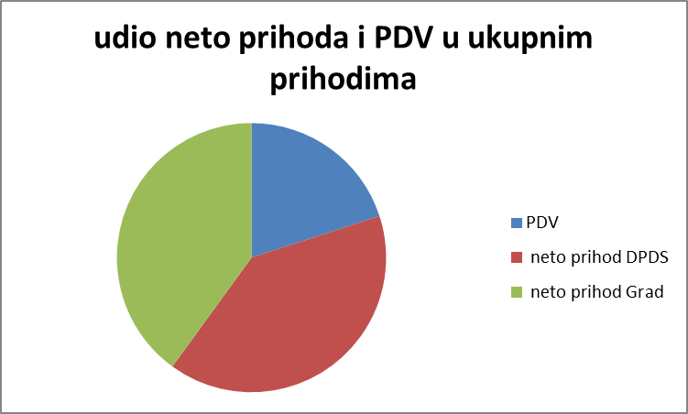

Bruto prihod 2015. godine od ulaznica na gradske zidine: | 81.868.560 kn
Plaćeni porez na dodanu vrijednost: | 16.373.712 kn
Neto prihod 2015. godine od ulaznica na gradske zidine: | 65.494.848 kn
Podjela po 50% DPDS/Grad: | 32.747.424 kn

PRIHODI I RASHODI DRUŠTVA U 2015. GODINI

Prema dostupnom Izvješću, struktura prihoda DPDS-a u 2015. godini bila je sljedeća:

PRIHODI (bez PDV-a) | 2015
ulaznice za gradske zidine | 32.747.424,00
ulaznice za stonske zidine | 1.154.312,00
ulaznice kula Gornji ugao | 28.560,00
ulaznice Sokol Grad | 226.672,00
Dubrovačka kartica | 2.747.880,00
vodiči - brošure | 96,00
najam prostora | 629.170,72
članarina | 4.770,00
ostalo | 18.488,06
kamate i prinosi | 363.270,93
Ukupno | 37.920.643,71

Prihodi su utrošeni kako slijedi:

UTROŠAK SREDSTAVA - RASHODI (bez PDV-a) | 2015
gradske zidine i tvrđave | 3.238.899,40
ostali radovi na području Dubrovnika | 10.616.555,00
DUBROVNIK | 13.855.454,40
Ston i Primorje | 12.377.416,87
Konavle i Župa | 3.542.886,97
troškovi poslovanja | 9.354.092,74
donacije | 1.331.746,51
ulaganja u opremu / dugotrajnu imovinu | 0,00
Ukupno | 40.461.597,49

Višak prihoda nad rashodima | -2.540.953,78
Preneseni višak iz prethodne godine | 32.005.116,36
Ukupan višak prihoda raspoloživ u sljedećem razdoblju | 29.464.162,58

CIJENA ULAZNICE U 2015. GOD. I BROJ POSJETITELJA

Cijena ulaznice na gradske zidine u 2015. godini iznosila je na 100,00 kuna, a od 2016. godine je povećana na 120,00 kuna. U 2015. godini gradske zidine posjetio je 991.686 posjetitelj. Unatoč povećanju cijene ulaznice, gradske zidine bilježe kontinuirani rast broja posjetitelja (oko 9% u usporedbi sa 2014.g.) te shodno tome i prihode od ulaznica.

Slijedom navedenog donosi se sljedeći:

Z A K L J U Č A K

Dostavlja se Izvješće Društva prijatelja dubrovačke starine o prihodima i rashodima u 2015. godini Gradskom vijeću Grada Dubrovnika na raspravu.

S poštovanjem,

Gradonačelnik
Andro Vlahušić

